厦门电厂垃圾吊称重软件技术机要

- 硬件描述
两台行吊上，分别安装上A、B两套无线称重系统，三个下料口对应的墙壁上，安装1、2、3号RF读卡器对应三个下料口。 计算机旁边的配电柜里，安装有5路RS232接口的设备，其中两路是无线秤接收的，三路是读卡器的线直接拉过来的。
AB行车头分别贴有电子标签。
- 项目功能描述
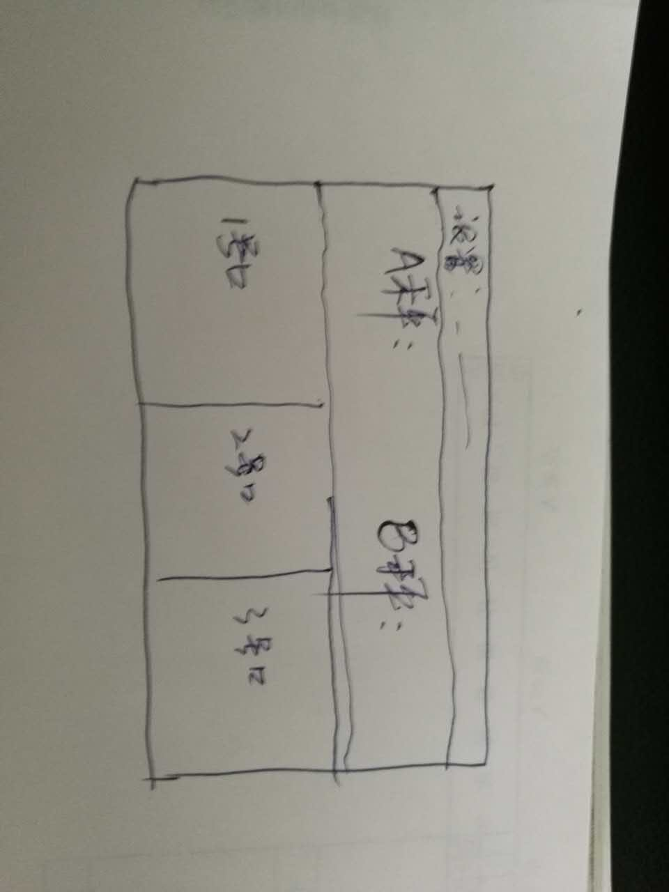
例：A秤行吊抓满物料，要经过1号，2号，去3号料口投料。软件的A秤要实时显示称重重量，当A秤路过1号口时，由1号RF读卡器检测10秒钟，如A秤只是经过，可不处理，2号同理，到3号口投料时，A秤会人为停留10秒钟以上供RF读卡器检测，如3号读卡器检测到A秤到来，且停留10S以上，计算机软件把实时显示的A秤数据，累加到3号口。
其它同理。
- 软件其它功能描述
软件要具备按日，月，年统计，且能输出电子表格。
软件要具备按料口号通过第6，7，8三个串口输出数据的功能（此三个串口外部接有串口转4--20MA模块）
软件要具备，当A或B秤停留10S钟时，通过音频发出短暂信号，让音频接口接的喇叭发出声音，以更方便通知操作员投料。

